Лекція 4.
Тема 6. Багатоманітність органічних речовин, причини багатоманітності. Природні і синтетичні органічні речовини.
Завдання:
- охарактеризувати причини багатоманітності органічних речовин;
- класифікувати органічні сполуки на природні і синтетичні.
Причини багатоманітності органічних сполук.
- Атоми Карбону утворюють зв’язки між собою, з’єднуючись в ланцюги, кільця.
| | | | | | | С С
- С-С-С-С – - С-С-С-
| | | | | | |
- С - С С
|
- Між атомами Карбону утворюються різні типи зв’язків: одинарні С – С; подвійні С =С ; потрійні С ≡ С.
- До складу органічних речовин входять різноманітні функціональні групи: гідроксогрупа - ОН; альдегідна група – СНО; карбоксильна група – СООН; аміногрупа -NH₂; нітрогрупа - NО₂.
- Існують ізомери – речовини, які мають однаковий якісний і кількісний склад, але різну будову і тому різні властивості. В основі ізомерії, як показав А.М. Бутлеров, лежить відмінність у будові молекул, що складаються з однакового набору атомів.
СН₃ – СН₂ – СН₂ – СН₃ СН₃ – СН – СН₃
|
СН₃
- Існують гомологи – речовини, що мають подібну будову, властивості, але відрізняються за складом на одну або кілька груп –СН₂.
СН₃ – СН₂ – СН₃ СН₃ – СН₂ – СН₂ – СН₃
- Карбон може утворювати міцні зв’язки майже з будь-яким іншим хімічним елементом
Класифікація з'єднань за будовою вуглецевого ланцюга
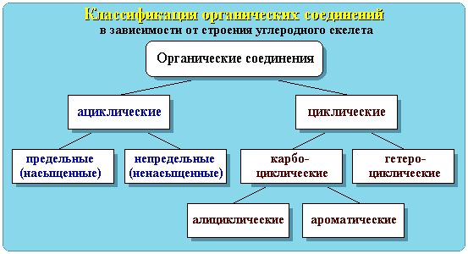
Залежно від природи функціональних груп органічні сполуки ділять на класи. До складу молекул органічних сполук можуть входити дві або більше однакових або різних функціональних груп, наприклад: HO − CH₂ − CH₂ − OH (етиленгліколь); NH₂ − CH₂ − COOH (амінокислота гліцин). Ациклічні сполуки – сполуки з відкритим (незамкненим) вуглецевим ланцюгом. Ці сполуки називаються також аліфатичними. Серед ациклічних сполук розрізняють граничні (насичені), що містять в скелеті тільки одинарні зв'язки C – C і ненасичені, що включають кратні зв'язки C = C і C ≡ C. Ациклічні з'єднання поділяють також на з'єднання з нерозгалуженим і розгалуженим ланцюгом. Циклічні сполуки – сполуки із замкнутою вуглецевої ланцюгом. Залежно від природи атомів, складових циклу, розрізняють карбоциклічні і гетероциклічні сполуки. Карбоциклічні сполуки містять в циклі лише атоми вуглецю. Вони діляться на дві групи, які істотно розрізняються за хімічними властивостями: аліфатичні циклічні – скорочено аліциклічні - і ароматичні сполуки. Гетероциклічні сполуки містять в циклі, крім атомів вуглецю, один або кілька атомів інших елементів – гетероатомів (від грец. Heteros - інший, інший) – Оксиген, Нітроген, Сульфур і ін. Розрізняють природні й синтетичні органічні сполуки.
Органічні речовини
одержані з природних речовин: нафта, природний газ, вугілля, деревина, цукор, крохмаль, натуральний каучук, бавовна, льон та інші речовини |  | виготовлені синтетично: пластмаси, синтетичний каучук, хімічні засоби захисту рослин, лікарські препарати, барвники, мило, миючі засоби тощо
Штучні речовини – це продукти хімічних перетворень природних речовин в сполуки, які в живій природі не зустрічаються. Так на основі природної органічної сполуки целюлози отримують штучні волокна ( ацетатне, віскозне та ін).
Природні й синтетичні органічні речовини — невід'ємна складова нашого життя. Численні органічні сполуки класифікують на природні й синтетичні, насамперед за джерелами їхнього видобування. З природних джерел органічні речовини виділяють переважно в готовому вигляді або шляхом переробки природної сировини. Органічний синтез – розділ хімії, що вивчає різні способи, методики, засоби визначення, апаратуру тощо для одержання органічних сполук і матеріалів, а також сам процес їхнього одержання в лабораторних умовах чи промисловості. Шляхом органічного синтезу добувають безліч різноманітних органічних речовин. Насамперед це спосіб добування сполук з унікальними властивостями, які не трапляються у природі.
Тема 7. Рівні структурної організації органічних речовин (молекулярний, полімерний, супрамолекулярний) та їхня ієрархія.
Завдання:
- пригадати молекулярний рівень організації живої матерії;
- охарактеризувати значення рівнів організації органічних речовин у живій природі;
- класифікувати органічні сполуки за рівнями структурної організації.
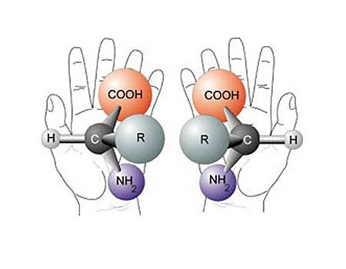
Як класифікують органічні сполуки за рівнями структурної організації?
Рівні структурної організації органічних речовин тісно пов’язані з рівнями структурної організації хімічної форми руху матерії. Молекулярний рівень є продовженням атомного і водночас - попередником полімерного рівня. Це свідчить про єдність матеріального світу, зв’язок хімічної форми руху матерії з фізичною (на рівні елементарних частинок) і біологічною (на клітинному рівні). Органічні речовини (метан і його гомологи, етилен, ацетилен, поліетилен, метанол, етанол і гліцерин, оцтова, амінооцтова, вищі жирні, нуклеїнові кислоти, глюкоза, сахароза, крохмаль, целюлоза, триолеїн, тристеарин, білки), дають змогу дійти висновку, що рівні структурної організації органічних речовин – молекулярний і полімерний. Молекулярний рівень організації матерії має низку особливостей. Це ковалентний тип зв’язку між атомами в молекулах, сталий склад молекул і, як наслідок, стала молекулярна маса. Важливою є наявність певної конфігурації, що характеризує особливості стійкого взаємного розташування атомів або груп атомів у просторі молекули. Під час технологічної обробки олій, як-от: нагрівання, знебарвлення, дезодорування і гідрування – змінюються конфігурації молекул вищих ненасичених карбонових кислот та їхніх залишків у жирах. Тому з промисловою переробкою олій пов’язана проблема потрапляння до раціону значної кількості транс-жирів, що містять залишки елаїдинової кислоти. Зміна просторової конфігурації молекул біологічно активних речовин зазвичай має фатальні наслідки: ферменти втрачають активність, змінюється склад клітинних мембран, порушуються їхні функції. З огляду на це не зайвим буде пригадати, що таке пріони, чому дослідження їх як інфекційно небезпечних білків має не лише медичне, а й загальнобіологічне значення. Конфігурації молекул одного й того самого складу можуть також відрізнятися одна від одної як оригінал і його дзеркальне зображення або як права й ліва руки, які дуже схожі між собою, однак не можуть бути суміщені в просторі. Навіть якщо хімічні властивості таких речовин однакові, їхня біологічна активність і фізіологічна дія можуть істотно відрізнятися. Саме внутрішньомолекулярний рух зумовлює безперервне утворення нових форм – конформацій. Хімічні зв’язки в молекулах внаслідок цього не руйнуються, тобто конфігурація не змінюється. Більше того - у довгих полімерних ланцюгах унаслідок внутрішньомолекулярного обертання навколо величезної кількості простих зв’язків відбувається перехід кількості в нову якість - появу гнучкості. Полімерний рівень організації матерії, притаманний речовинам з особливими властивостями. Наприклад, молекули поліетилену істотно різняться своєю масою, яка залежить від ступеня полімеризації. Відмінностями в будові, ступені полімеризації, розгалуженості й регулярності полімерних ланцюгів крохмалю й целюлози зумовлені й відмінності в їхніх властивостях і застосуванні. Так само, як і в низькомолекулярних органічних сполук, характерною ознакою полімерів є ковалентні зв'язки. Водночас особливого значення набувають міжмолекулярні зв'язки, зокрема водневі. Завдяки їм підтримується і вторинна структура білка а-спіраль, і подвійна спіраль молекули ДНК. Ці та інші складні конформаційні форми є характерною ознакою полімерного рівня організації органічних речовин. Речовини полімерної будови – білки й нуклеїнові кислоти – місток для переходу від неживої природи до живої. Саме особливості їхньої просторової будови зумовлюють біологічні функції, властиві живим організмам.
Тема 8. Генетичні зв’язки між органічними речовинами.
Завдання: узагальнити знання учнів про класи органічних сполук, обґрунтувати твердження про єдність і взаємозв’язок усієї живої і неживої природи.
Генетичний зв'язок – поняття більш загальне, ніж генетичний ряд, який є нехай і яскравим, але приватним проявом цієї зв'язку, яка реалізується за будь-яких взаємних перетвореннях речовин. Органічні речовини здатні до взаємоперетворень: з речовин одного класу можна добути речовини інших класів. Практично всі органічні сполуки можна отримати тим чи іншими способом з найпростіших сполук – вуглеводнів. Наприклад, перетворення метану на анілін:
- термічним розкладанням метану добудемо ацетилен (при t)
2СН₄ → С₂Н₂ + 3Н₂↑
- реакцією полімеризації перетворимо ацетилен на бензен (t=600°С)
3С₂Н₂ → С₆Н₆
- реакцією нітрування (заміщення) перетворимо бензен на нітробензен
С₆Н₆ + НО – NO₂ → C₆H₅NO₂ + H₂O
- реакцією відновлення перетворимо нітробензол на анілін
C₆H₅NO₂ + 6H → C₆H₅NH₂ + 2H₂O
До цього ланцюга можна включати й неорганічні сполуки, наприклад добути метан с простих речовин – водню і вуглецю. Отже, органічні речовини генетично зв’язані з неорганічними. Генетичні зв’язки вказують, з яких речовин і яким способом можна добути речовини із заданими властивостями.Кожний перехід – це одночасно вираження як хімічних властивостей, так і можливих шляхів їх практичного використання.

